**Архитектурни стилови и дизајн**

*Концепциска архитектура*

Концепцската архитектура ни го дава првичниот архитектурен дизајн и одговорностите на доменско ниво што произлегува од функциските барања од засегнатите страни.

Ние генерално направивме првична слика на апликацијата во целост и како иницијален чекор ги разгледавме функционалните и нефункционалните барања и ги обележавме најважните концепти и зборови прикажани во табелата подоле.

|  |  |  |  |  |
| --- | --- | --- | --- | --- |
| **Data** | **Function** | **Stakeholder** | **System** | **Abs. concept** |
| Супермаркет | прикажување | корисник | Веб пребарувач | Локација |
| Маркет | пребарување |  | Веб сервер | Услуги |
| Пекара |  |  |  | Контакт |
| Бутик |  |  |  | Алатка за помош и упатство |
| Мебел |  |  |  | оценување |
| Спортски продавници |  |  |  | коментар |
| Обувки |  |  |  |  |
| Книжарници |  |  |  |  |
| Авто-делови |  |  |  |  |
| Електроника |  |  |  |  |
| Сувенири |  |  |  |  |

На сликата подолу се наоѓа слика од погледот од концепциска архитектура и е претставена AppUi со Navigation UI Logic кој се поврзува со Search и бизнис логиката и се бара соодветната продавница, се пристапува до датабазата и се наоѓаат координатите и се враќа тој поглед.

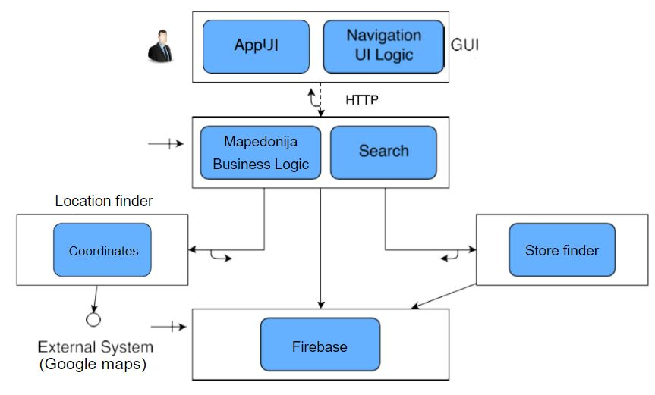

На наредната слика е прикажано однесувањето со движење низ системот, односно бихевиорален модел т.е. истражување на однесување.

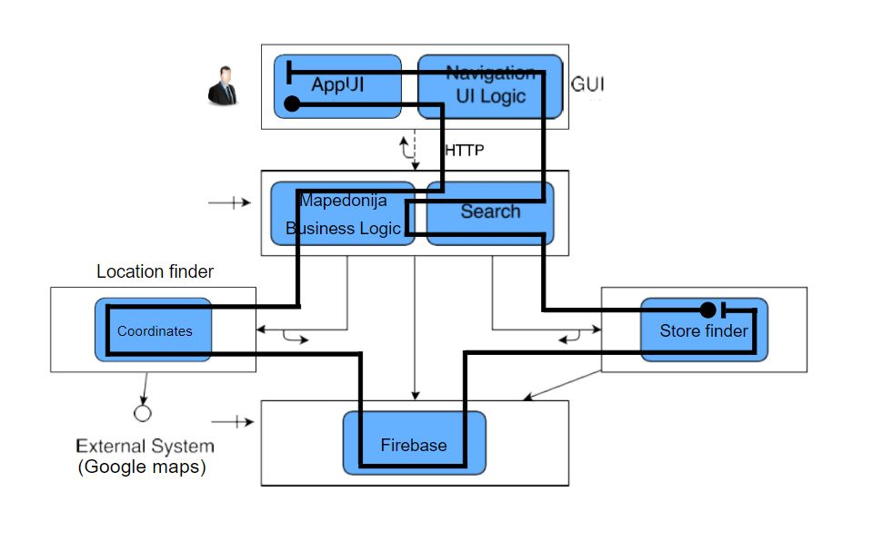

*Извршна архитектура*

Извршна архитектура се однесува на тоа како системот изгледа при самото извршување. На следните 2 слики се претставени дијаграми за тоа како изгледа погледот на извршната архитектура на системот.

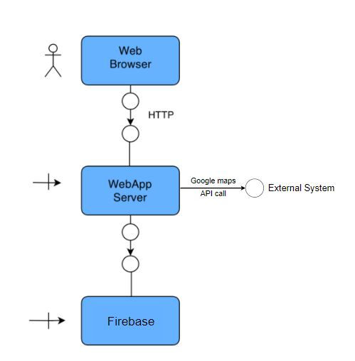

Поглед од друг аспект.

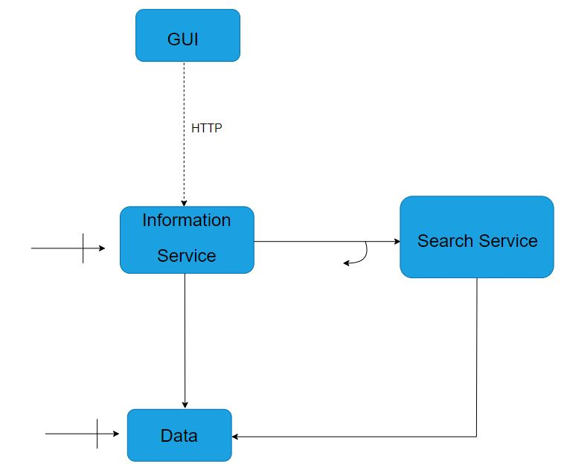

*Имплементациска архитектура*

Имплементациска архитектура се фокусира на тоа како системот е изграден, со сите технички елементи што треба да се имплементираат.

Во нашиот случај Web Browser-от кој ќе ја користи апликацијата ќе испраќа HTTP барање до серверот, каде што Tomcat го пресретнува барањето и го носи до соодветниот сервлет. Барањето се процесира во Spring Boot контејнерот чии апликациски компоненти прават API повици до базата на податоци (Firebase) и до Google maps за приказ на локација на барана/и продавница/и.

Одговорот преку сервлетот се носи до веб прелистувачот каде React апликацијата со соодветните компоненти го прикажува одговорот како мапа за корисникот со лоцираните објекти, како и информации и филтри за дополнително пребарување.

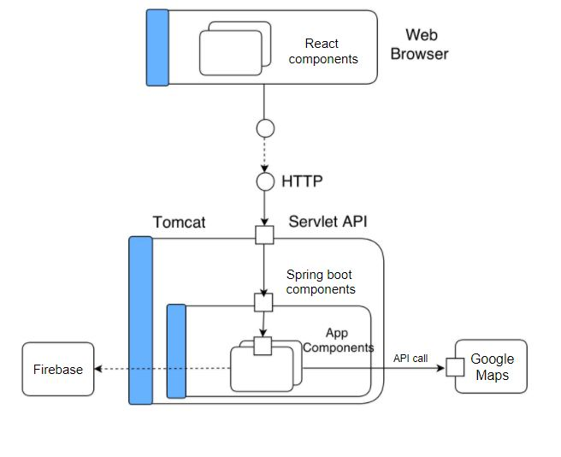

Поспецифичен поглед кон имплементациската архитектура е даден на оваа слика.

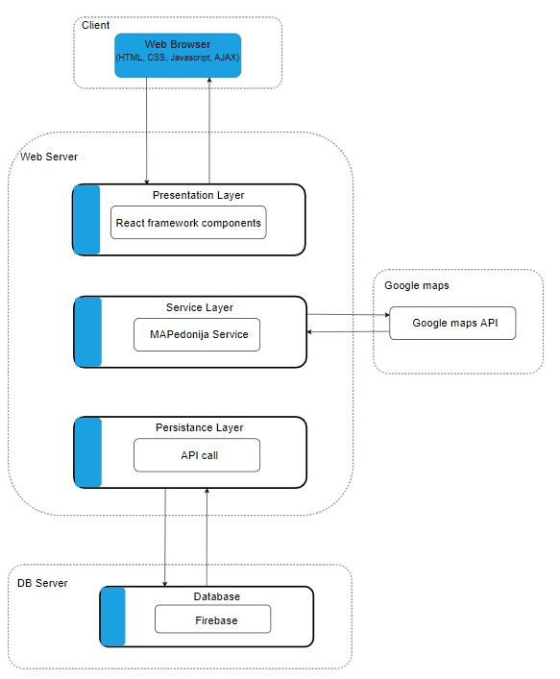

За крај имаме направено еден секвенцен дијаграм кој го опишува процесот на наоѓање на одредена продавница и како тоа “тече” низ системот.

